2024 年4 月 | 建材发展导向 | Apr. 2024
第22 卷第8 期 | Development guide to building materials | Vol. 22，No. 8
某地铁不同上下叠落工况的盾构隧道施工风险及监测分析
郗宜君
( 中铁一局集团有限公司，陕西 西安 710054)
摘 要: 城市快速发展，地下交通网络愈发繁忙，不同上下叠落工况的盾构隧道对地下交通拥堵起到一定的缓解作用。由于叠落盾构隧道多穿越城市繁华地段，施工控制要求严格，施工期间的风险评估及监测等工作至关重要。该文依托某地铁叠落盾构隧道工程，通过对盾构隧道所处工程地质、自身特点及周边环境等情况分析，对该叠落盾构隧道工程的施工风险进行了评估。同时，结合施工中监测数据，分析了该叠落盾构隧道施工的稳定性。结果表明该叠落盾构隧道安全风险评估合理，施工稳定。
关键词: 叠落工况; 盾构隧道; 施工风险; 监测分析
中图分类号: TU755. 2 | 文献标识码: A | 文章编号: 1672 －1675( 2024) 08 －052 －03
DOI:10.16673/j.cnki.jcfzdx.2024.0060

随着城市的快速发展，地下交通网络的需求也变得愈发急迫，但由于地面建筑物的密集性、地下管线网络的复杂性及已建地下工程的空间占用等，这些都成为了地铁施工的不利因素。为了解决地下空间日益紧张的情况，上下叠落盾构隧道结构形式

了叠落盾构隧道施工对上覆地表变形的影响，发现上线开挖后地表产生了更大沉降。上述大量的研究表明，叠落盾构隧道施工对其周围环境的影响是不可避免的，因此，上下叠落盾构隧道施工中的变形控制及其监测分析至关重要。

逐渐出现，并成为地铁建设的发展趋势。虽然叠落 | 1 | 工程概况
盾构隧道形式可以解决地下空间拥挤的问题，但近

距离叠落隧道施工对既有建( 构) 筑物及上部地表等带来很大影响［1］。目前国内外众多学者针对该问题进行了大量的研究，王清标等［2］研究了不同开挖方式对交叠隧道影响，结果表明不同开挖方式对交叠隧道施工过程中不同位置的影响程度不同，揭示了既有隧道衬砌变形机制演变过程和衬砌破坏的危险点。陈先国等［3］采用ANSYS 程序分析了重叠隧道中后建隧道开挖对先建隧道的整体结构影响，结果发现位于先建隧道下方的后建隧道开挖使上部隧道结构整体下沉，并且地表及夹层土体的稳定性不易控制。郑余朝等［4］研究了叠落隧道中开挖顺序对隧道衬砌的影响，从先施工隧道的内力演变来看，“先施工下洞，后施工上洞”的安全性优于“先施工上洞，后施工下洞”的施工顺序。Liu 等［5］研究了重叠隧道中开挖顺序及周边注浆加固等条件对地表控制的影响。确定了先下后上的开挖顺序及注浆加固能够很好的控制地表沉降。王猛等［6］基于重庆轨道交通四号线一期工程与九号线工程形成的四孔小间距重叠

某地铁某区间隧道全线敷设于地下，采用盾构法施工。区间起讫点里程范围左、右线均为DK35 + 679. 792 ～DK36 + 494. 320，左线长度为824. 069m，右线长度为814. 528m。区间叠落部分起讫点里程DK35 + 679. 792 ～DK36 + 200，叠落段上下行区间最小净距为2. 1m。区间沿线圆曲线半径1 500m、1 000m、300m，而后再转直线段进入河山街站。区间纵向基本“V”形坡，出河松街站至河山街站坡度－2‰、－15. 982‰、+16. 825‰、－2‰( “－”为下坡，“+ ”为上坡) ，隧道结构覆土为19. 7 ～30. 2m。区间所处地貌单元为松花江漫滩，地面标高在120. 11 ～130. 26m，场地地形稍有起伏。区间隧道位于道里区前进路、康安路地下，交通流量巨大。场地地层结构特点主要为典型松花江漫滩相地貌单元特征，地基土分布不均匀，性质变化较大，上部第四纪地层具有明显沉积轮回特征，即从上到下颗粒由细到粗分布。表层由杂填土组成，上部地基土主要由粉、细砂组成，中间主要由中粗砂夹厚薄不均的黏性土组成，下部基

暗挖隧道，设定了4 种不同的施工顺序，通过有限元数值模拟，研究了施工顺序对地表沉降、隧道结构内力及变形的影响。结果表明，地面沉降与隧道 | 岩为白垩纪泥岩。
 | 2 | 工程施工风险分析

的净距有关。距离越小，沉降越大。宋成辉［7］分析
了叠落隧道管片的受力状态，利用传统的解析法计
算隧道坍塌拱的高度比较危险，叠落隧道的坍塌拱
交叠，土体容易出现塑性区。在安全控制措施方面，
张建坤等［8］依托叠落隧道施工监测数据，详细分析
·5 2·


叠落区间不仅要保证周边建筑安全，还要保证相互影响时的自身安全，以及整个运营期结构的使用安全。无论是设计方案，还是施工控制都是重点和难点。经分析，该叠落区间风险主要有如下特点: ( 1) 小间距叠落段两隧道相互影响显著。叠落

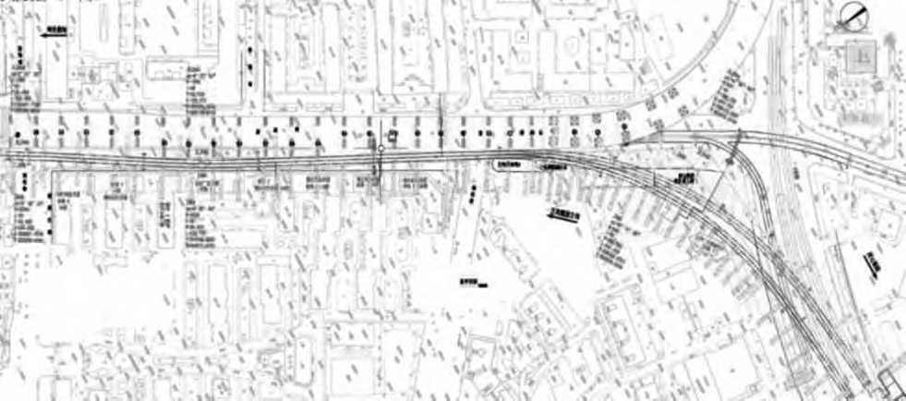
Apr. 2024 | 建材发展导向 | 2024 年4 月
Vol. 22，No. 8 | Development guide to building materials | 第22 卷第8 期

段两隧道竖向净距1. 9 ～12m，极为接近，相互影响显著。下线隧道施工完成且稳定后，上线隧道施工推进过程中，由于盾构机重量和掘进推力较大，下

( 3) 数据处理。通过监测钢筋计频率值的变化情况，换算出钢筋内力变化情况，从而计算出管片弯矩、轴力和剪力等力学指标。

线隧道结构将经历先加载、后卸载的过程，且施工 | 4. 2 | 管片背后水土压力
附加荷载较多、较大，盾构机通过后，下线隧道上 | 4. 2. 1 | 监测原理

方挖土卸载，产生回弹变形。在此过程中，下线隧道结构易出现裂缝，管片接缝产生较大错台、渗漏

通过在埋设在管片外侧的柔压计进行量测管片外部水土压力变化情况，柔压计主要通过液体传递

水、侵限等。特别是3 号线与5 号线叠落段，其总 荷载作用。

长120m 左右，隧道间最小净距1. 8m，5 号线盾构施工时，3 号线可能正在运营，施工风险更为显著。
( 2) 叠落隧道偏压荷载易引发结构病害、岩土沉降等问题。侧叠落段是平行段与正叠落段之间的过渡段，平曲线半径最小为300m、最小净距3m，隧道在水平方向和竖直方向均变化剧烈。下线隧道存在偏压荷载，隧道轴线偏差及管片拼装质量控制难度较大，易产生裂缝和较大差异沉降、接缝张开、错台、渗漏水、侵限等风险。上线隧道是在已受扰动的土层中掘进施工，相对于原状土，土体性质变差，和正常单线隧道相比，隧道上方地层和地表沉降增大，增大了对周边环境带来的影响，可能会引起隧道周边建筑物、地下管线变形超限。
4 施工健康监测分析
针对该区间叠落盾构隧道施工风险，对盾构隧道背后土压力及衬砌结构开展监测分析，时刻掌握盾构隧道施工中的结构安全。结合施工规范，在区间设置监测断面，本区间共设置30 个监测断面( 如图1) ，主要开展了管片结构内力及管片背后土压力监测。
图1 区间叠落段监测断面
4. 1 | 管片结构内力  ( 1) 监测原理。通过监测管片内部钢筋内力的
变化来换算管片混凝土内力变化情况，钢筋计与混凝土认为是应变协调的。
( 2) 测点安装。在管片内部预埋结构表面应力应变监测点，每片管片中央位置内外侧各布设一支钢筋计，与管片内部钢筋焊接。安装时采用对焊，将钢筋与钢筋计中心线对正，之后采用对接法把仪器两端的连接杆分别与钢筋焊接在一起。

4. 2. 2 测点安装
( 1) 管片预留孔加固。柔性土压力计感应器尺寸较大，仪器预埋需在管片预留一直径5cm，沿管片厚度方向高20cm 的圆孔，为减小局部应力集中及预留孔对结构本身受力性能的影响，在预留孔周围布设构造螺旋筋，考虑预留孔尺寸略小于注浆孔尺寸，预留孔处构造螺旋筋可按照注浆孔构造螺旋筋进行加工。
( 2) 仪器预埋安装。在混凝土管片的钢筋笼制作完成时，按设计位置在钢筋笼上先安装固定柔性土压力计的预埋件。在预埋件的板上有6 根固定螺杆须与钢筋笼上的钢筋焊接牢固，连为一体，防止浇筑混凝土过程中产生错位，埋深最浅的两端距混凝土表面8 ～10mm。
( 3) 数据处理。通过监测得到柔压计内部液体压强变化，从换算出管片外部土体和水对管片总荷载的变化情况。
4. 3 | 隧道结构监测数据分析  该区间隧道施工时从河山街站出发到河松街站，
两线隧道断面从侧叠逐渐转为正叠。由于监测数据为钢筋和轴力受压数据，与数值模拟整体结构受压数据并不完全对应，二者难以定量化对比。在定性关系上，监测数据左右位置的轴力计读数与上方基本处于同一量级，钢筋计读数较为多变，受断面位置影响较大，均与数值模拟结果存在差别。此外，右线轴力计读数通常明显大于左线。四个位置的土压力计监测数据常处于同一量级，并且受注浆影响较大，注浆量偏大的位置土压会明显升高。
在整个监测过程中，绝大部分断面的读数均在安全范围内，但右线第170 环、第433 环和第452环的监测数据在左线开挖时变化较大，土压计读数超出了安全范围，推测为注浆加固过程中浆液用量偏大造成的影响。后续隧道开挖未出现安全问题，且三处的监测元件读数已逐渐平稳。
4. 3. 1 正叠隧道监测数据
该区间右线的轴力计读数较为平稳，其读数一般在150KN 左右，部分位置读数有波动，最高读数在190KN 左右，仍在安全范围内。大多数断面在左线盾构掘进过程中读数出现了波动，在盾构经过后读数有所降低，并且随着时间推移慢慢返回正常水

 |  | · | 5 | 3 | ·

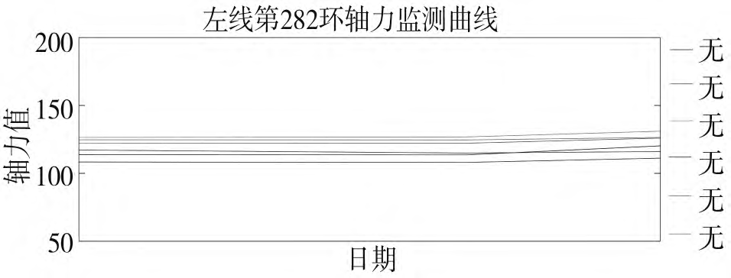
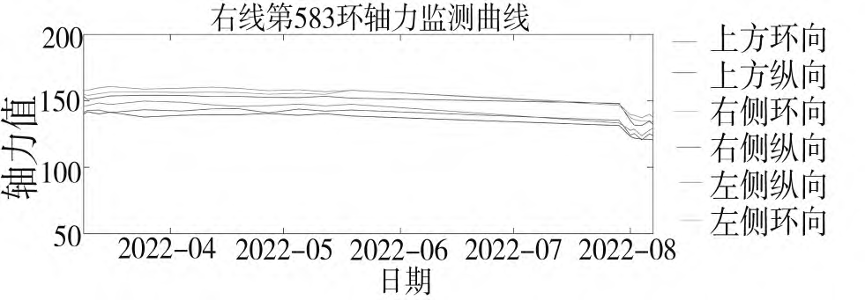
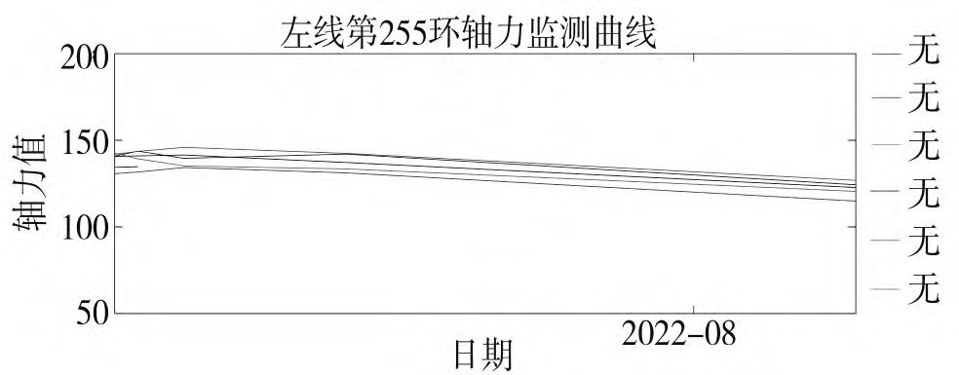
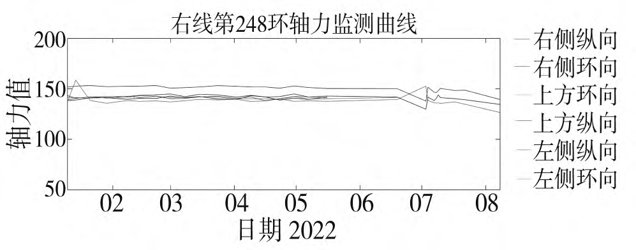
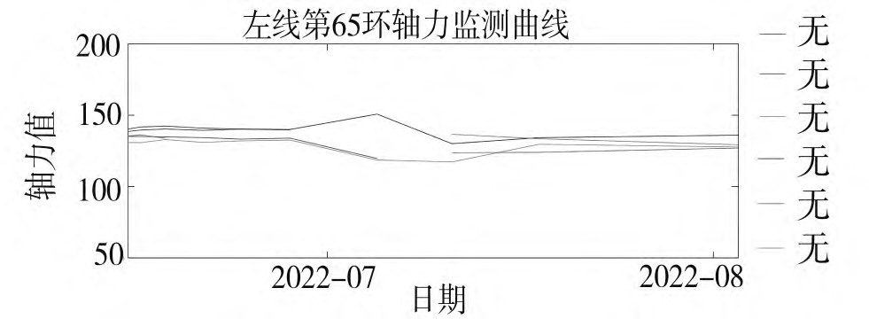
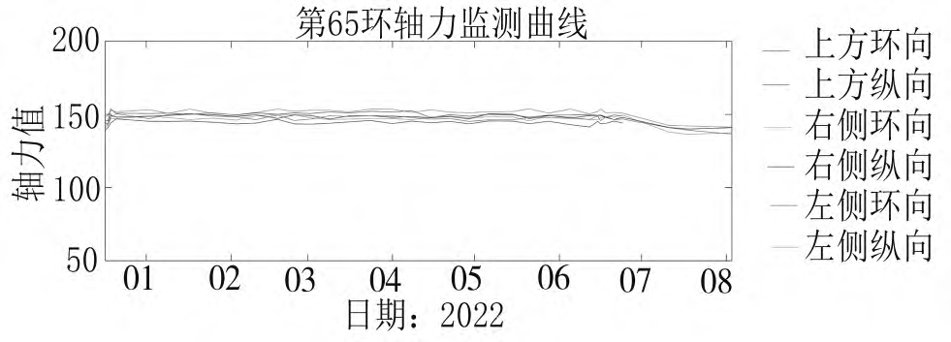
2024 年4 月 | 建材发展导向 | Apr. 2024
第22 卷第8 期 | Development guide to building materials | Vol. 22，No. 8
平。联络巷附近管片轴力计读数有波动，但在安全
范围内。综合认为目前状态较为安全，未发现明显
异常点( 见图2) 。
图4 左右线第65 环轴力监测曲线
5结语
从本文实际工程的施工安全风险分析及监测数
据表明，该工程施工过程中盾构隧道管片结构是稳

图2 左右线第582 /583 环轴力监测曲线
4. 3. 2 侧叠隧道监测数据
侧叠隧道管片的轴力计受上部隧道施工的影响，但是变化不剧烈，过度比较平缓。土压力值变化不大，较为稳定。钢筋计的变化集中在八月初，后逐渐趋于稳定。右线隧道轴力值略大于左线，并且左右线轴力均有下降趋势，推测为注浆浆液逐渐凝固的影响( 见图3) 。
图3 左右线第255 /248 环轴力监测曲线
4. 2. 3 并行隧道断面
并行隧道断面监测数据中，右线的轴力值略大于左线，维持在150kN 左右，而左线在140kN 上下。左右线的土压力值和钢筋内力表现基本一致，数值差异不大且较为平稳。左线隧道开挖对于右线隧道的读数影响较小( 见图4) 。
·5 4   | ·  

定的，盾构隧道施工的安全风险是可控的。随着各大城市地铁交通网络密度的逐渐加强，受地上地下周边环境条件的影响及城市线路规划设计选线的经济性等要求，叠落盾构隧道将会越来越多，叠落盾构隧道施工对周围环境影响所带来的问题也越来越多，为保证叠落盾构隧道施工的安全，叠落盾构隧道施工中的安全风险分析及健康监测等相关技术还需进一步的探索和学习。
参考文献:
［1］Yang Z Y，Ding Y W，Jiang Y S，et al．Study of the Construction Sequence of Overlapping Tunnels by the Shield Tunneling Method: A Case Study of the Longest Overlapping Tunnel in China［J］．Ad- vances in Civil Engineering，2020，2020: 4909750．
［2］王清标，蒋金泉，路林海，等．不同开挖方式对近距离交叠隧道影响模拟研究［J］．岩石力学与工程学报，2013，32( 10) : 2079－2087．
［3］陈先国，高波．重叠隧道的施工力学研究［J］．岩石力学与工程 学报，2003( 04) : 606 －610．
［4］郑余朝，仇文革．重叠隧道结构内力演变的三维弹塑性数值模 拟［J］．西南交通大学学报，2006( 03) : 376 －380．
［5］Liu Y，Fu X，Yang M H，et al．Numerical Simulation Study of Over-lapping Tunnels in Soft Soil ［J］．Earth and Environmental Sci-ence，2021，634( 1) : 12108．
［6］王猛，石梦晓，许满吉，等．四孔小间距重叠暗挖隧道施工顺序 研究［J］．现代隧道技术，2019，56( 03) : 139 －146．
［7］宋成辉．叠落盾构隧道受力分析及管片配筋［J］．工程地质学 报，2017，25( 03) : 879 －885．
［8］张建坤，陈昌彦，贺文涛．叠落盾构隧道施工对地表变形的影响分析［C］．2014 年全国工程勘察学术大会，2014: 441 －444．
收稿日期: 2023 －10 －08
作者简介: 郗宜君( 1973 －) ，男，陕西高陵人，本科，高级工程师，研究方向: 地下空间结构。
( 责任编辑: 高 峰)

